Twincat CNC的速度前馈功能的使用
作者：陈浩
职务：华东区技术支持工程师
邮箱：Hao.Chen@beckhoff.com.cn
日期：2025-11-14
摘 要：
当一个轴进行插补时,由于所使用的位置控制算法的特性和总线延迟,轴在插补设定位置处的实际位置会有一定的时间延迟。指令位置和实际位置之间的差异被称为位置滞后。由于位置滞后,在曲线路径上会发生路径误差。特别是对于由不同动态特性的轴组成的路径,这种情况更加明显。

附 件：

历史版本：

免责声明：
我们已对本文档描述的内容做测试。但是差错在所难免，无法保证绝对正确并完全满足您的使用需求。本文档的内容可能随时更新，如有改动，恕不事先通知，也欢迎您提出改进建议。

参考信息：
https://infosys.beckhoff.com/content/1033/tf5200_feedforward_control/308333707.html?id=2713935021111178146

目 录

1. 软硬件版本 3
1.1. 倍福Beckhoff 3
1.1.1. 控制器硬件 3
1.1.2. 控制软件 3
2. Ethercat拓扑 3
2.1. Ethercat拓扑结构 3
2.2. 授权配置要求 3
2.3. 速度前馈的介绍 4
2.4. 启用速度前馈的操作l 5
2.4.1. 启用速度前馈 6
2.4.2. 使用 G135 选择前馈控制 6
2.4.3. 使用 G136 对前馈控制进行加权 7
2.4.4. 使用 G137 取消选择前馈控制 7
3. 速度前馈参数的调整 8

软硬件版本

倍福Beckhoff

控制器硬件
TwinCAT控制器，包括：
工控机：C6015-0010等(测试用)

控制软件
笔记本和控制器都是基于TwinCAT2的tcat_2110_2314版本
TS5200 TwinCAT 2 CNC

Ethercat拓扑

Ethercat拓扑结构
测试过程中，目前拓扑结构：
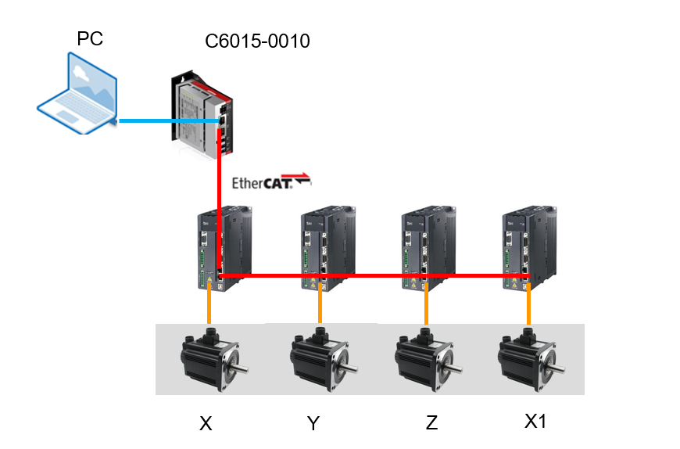

授权配置要求
目前控制器测试中需包含的授权
- TS5210 TC2 PLC / NC PTP / NC I / CNC-E

速度前馈的介绍
位置滞后是由于在位置控制器中,相对于插补器计算出的指令变量,速度、加速度和加加速度的控制系统延迟引起的。前馈控制计算出理论上在插补器中设置的位置滞后,这将由当前速度、加速度和加加速度导致。由此,它计算出指令速度值 vVorsteuerung,然后将其添加到位置控制器输出(见图"常规前馈控制的框图")。这个附加指令值可以用一个系数来加权。
从轴速度 Δsv 预期的位置滞后可以从方程得到:
Δsv = v/Kv
从恒定加速度 Δsa 预期的位置滞后为:
Δsa = a*Ta/Kv
从恒定加加速度 Δsj 预期的位置滞后为:
Δsj = j*Ta/Kv^2
其中 Ta 是驱动器的机械时间常数。
或者,可以将CNC控制器中计算出的指令速度和加速度作为附加的速度和转矩指令值传递给驱动控制器,并作为附加指令值送入相应的控制回路(见下图)。
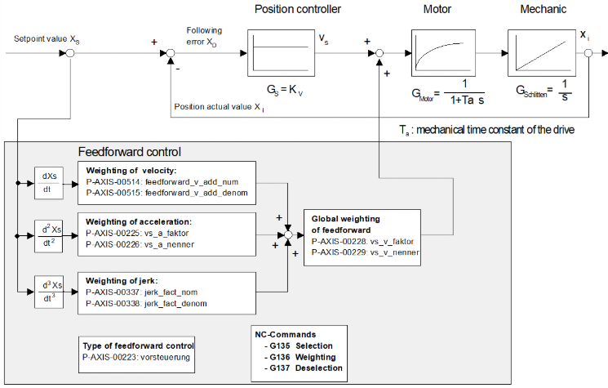

速度前馈需要的参数介绍：
#---------------------------------------------------velocity feedforward
orsteuer.vorsteuerung 0x101 ( P-AXIS-00223 : Feedforward control mode ( bit coded mode)Bitcodierter Vorsteuermodus 0x0=disable, 0x1=velocity, ...
vorsteuer.vs_v_faktor 7 ( P-AXIS-00228 : Weighting factor for feedforward control (enumerator)
vorsteuer.vs_v_nenner 10 ( P-AXIS-00229 : Weighting factor for feedforward control (denominator)
antr.v_time_base 0 (P-AXIS-00207: Time base for normalisation of velocity
antr.v_reso_num 10 ( P-AXIS-00206 : [Incr.]Normalization of the velocity
antr.v_reso_denom 360000 ( P-AXIS-00205 : [um] or [10-3degree] Normalization of the velocity
vorsteuer.feedforward_v_add_denom 1 (P-AXIS-00515: Denominator weighting factor for velocity feedforward
vorsteuer.feedforward_v_add_num 1 (P-AXIS-00514: Numerator weighting factor for velocity feedforward
vorsteuer.velocity_delay_time 2000 (P-AXIS-00389:Delay time for velocity feedforward#相对于位置指令值#延迟速度前馈控制的时间,单位为us

启用速度前馈的操作l
在对应点的CNC轴的过程数据中增加对应的Additive speed (对于倍福驱动)，对于第三方的EThercat驱动需要添加Velocity offset ，以台达为例地址为60B1的PDO。

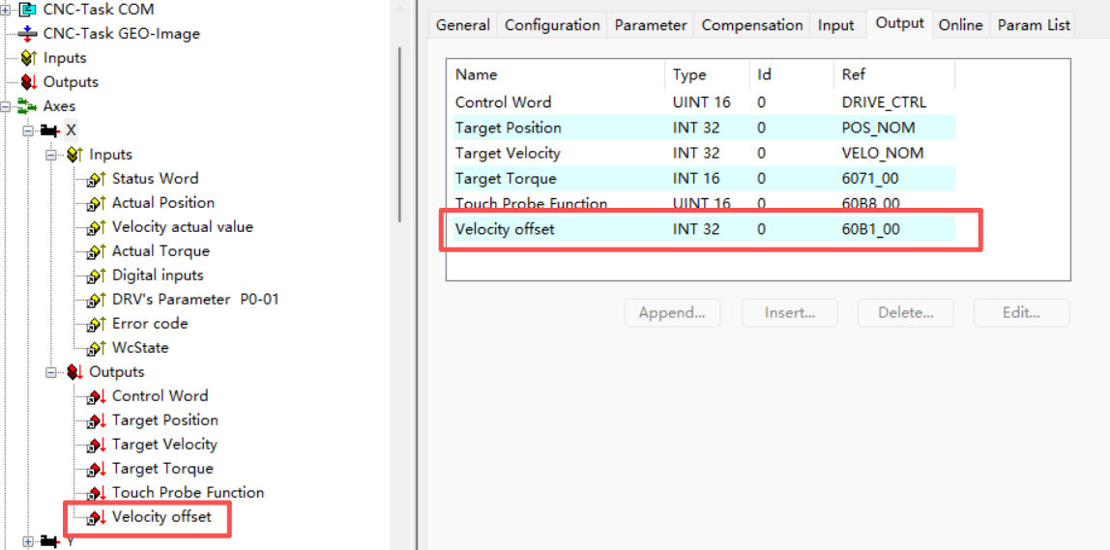

启用速度前馈
要应用速度前馈控制,首先在[P-AXIS-00223]中配置速度前馈控制,并将速度前馈控制值的输出配置为附加指令值:
vorsteuer.vorsteuerung 0x101 #0x001:激活速度前馈控制
#0x100:作为附加速度指令值输出
在周期性过程数据中配置附加速度指令值。
台达的60B1的单位：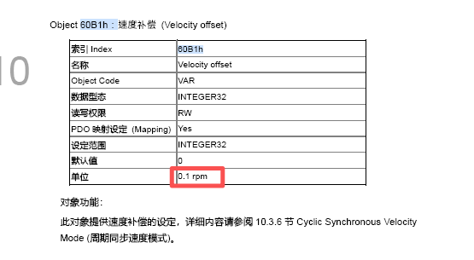

举例：

速度前馈控制
台达EThercat 驱动器的丝杠螺距为 31.4286 mm/rev,速度数据的默认缩放比例为(0.1 rpm),当值 10 作为速度指令值输出到驱动器时,会产生 31.4286 mm/min 的平移轴速度(10 * 0.1rpm * 31.4286 mm/rev)。
因此,为参数 P-AXIS-00205、P-AXIS-00206 和 P-AXIS-00207 设置以下值:
antr.v_time_base 0 #时基为每分钟
antr.v_reso_num 10 #输出到驱动器的值
antr.v_reso_denom 31428 #导致的轴速度,单位为um/v_time_base
此外,速度前馈控制值的输出可以相对于设定位置延迟。该延迟可以通过参数 P-AXIS-00389 设置。
由此产生的参数集为:
vorsteuer.velocity_delay_time 150 （P-AXIS-00389：#相对于位置指令值的延时时间，单位us
龙门轴的从轴，也是需要单独开启的，不然会出现龙门轴主从不同步的错误。

使用 G135 选择前馈控制
每次程序启动时,前馈控制都会被明确停用。轴组特定的前馈控制激活由 NC 命令 G135 编程。

使用 G136 对前馈控制进行加权
使用 G136 对计算出的前馈控制变量进行轴特定的百分比加权。对于所有轴,它被限制为100%。每次程序启动后,加权系数都会重置为100%。如果在 NC 程序期间激活或停用前馈控制,加权系数将保持设置为 G136 设置的值。
对于未编程 G136 的轴,加权系数保持设置为100%。
也可以在一个程序块中输入前馈控制的选择和加权。

使用 G137 取消选择前馈控制
G137 停用轴组特定的前馈控制。
示例
G135 (选择前馈控制;加权) (对所有轴为100%)
G136 X80 Y95 Z0 (加权;这里,Z轴) (没有前馈控制)

G135 G136 是模态指令，只要不运行G137，指令会保持到代码运行结束。

开启速度前馈前
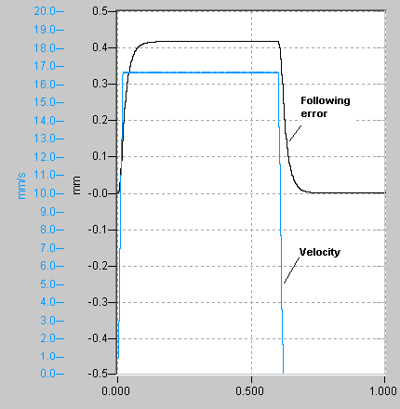

当速度前馈控制被激活时,位置滞后峰值仅发生在加速阶段。在恒速范围内,位置滞后被前馈控制完全补偿(见下图)。
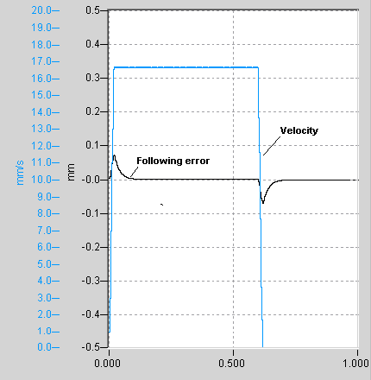

速度前馈参数的调整

vorsteuer.vs_v_faktor 7 ( P-AXIS-00228 : Weighting factor for feedforward control (enumerator)
vorsteuer.vs_v_nenner 10 ( P-AXIS-00229 : Weighting factor for feedforward control (denominator)

常见的可以通过参数228和229来调节权重，在刚开始通过G代码打开速度前馈的时候：

G135
G136 X10

通过G136 后面的对应轴后面的数值来调节权重，一开时的时候，权重由小到大调节，以防止参数设置不对导致，速度叠加错误，导致轴异响震动。这个调节过程，可以通过Scopeview来抓取60B1的数值，观察速度前馈的数值，做到心中有数。

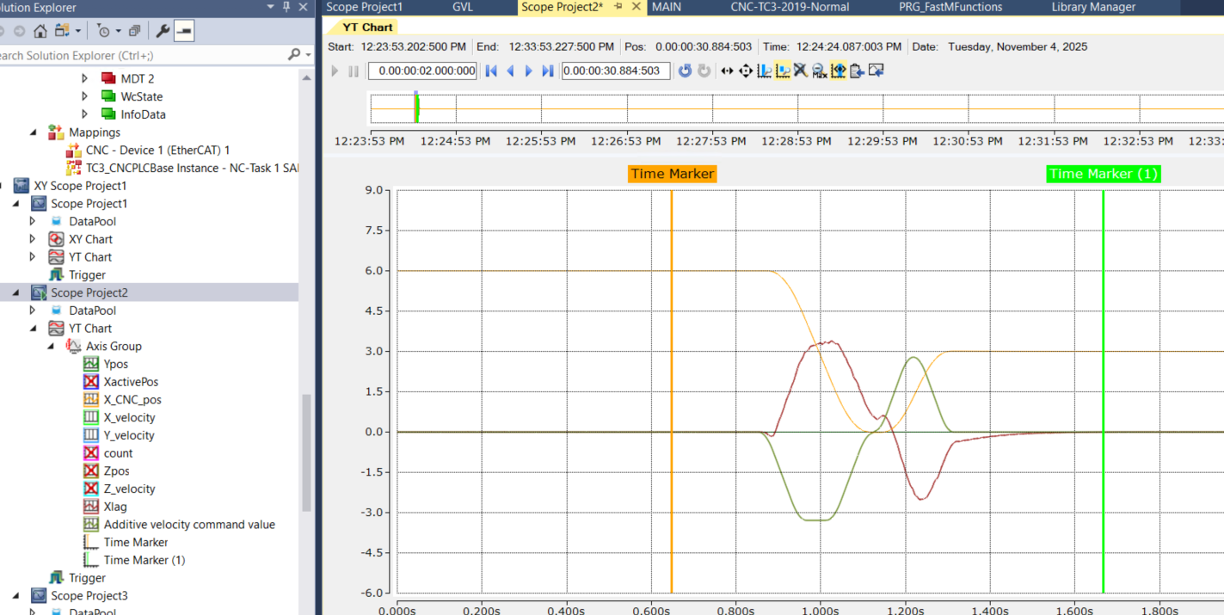
前馈速度

不合适的前馈参数，会增大跟随误差，同时引起轴的震动。
上海（ 中国区总部）
中国上海市静安区汶水路 299 弄 9号（市北智汇园）
电话: 021-66312666

北京分公司
北京市海淀区魏公村路6号院1号楼丽金智地中心西塔901室
电话: 010-82200036 邮箱: beijing@beckhoff.com.cn

广州分公司
广州市天河区珠江新城珠江东路32号利通广场1303室
电话: 020-38010300/1/2 邮箱: guangzhou@beckhoff.com.cn

成都分公司
成都市锦江区东御街18号 百扬大厦2305 室
电话: 028-86202581 邮箱: chengdu@beckhoff.com.cn

  请用微信扫描二维码  通过公众号与技术支持交流 | 倍福官方网站：  https://www.beckhoff.com.cn  在线帮助系统：  https://infosys.beckhoff.com/index_en.htm
倍福虚拟学院：
https://tr.beckhoff.com.cn/

招贤纳士：job@beckhoff.com.cn
技术支持：support@beckhoff.com.cn
产品维修：service@beckhoff.com.cn
方案咨询：sales@beckhoff.com.cn

